附件1
106年度全民國防左營軍區故事館
徵文比賽報名表暨投稿作品
投稿者姓名 |  | 劉俊鑫 | 學校 | 福山國中
左營軍區故事館參觀照片
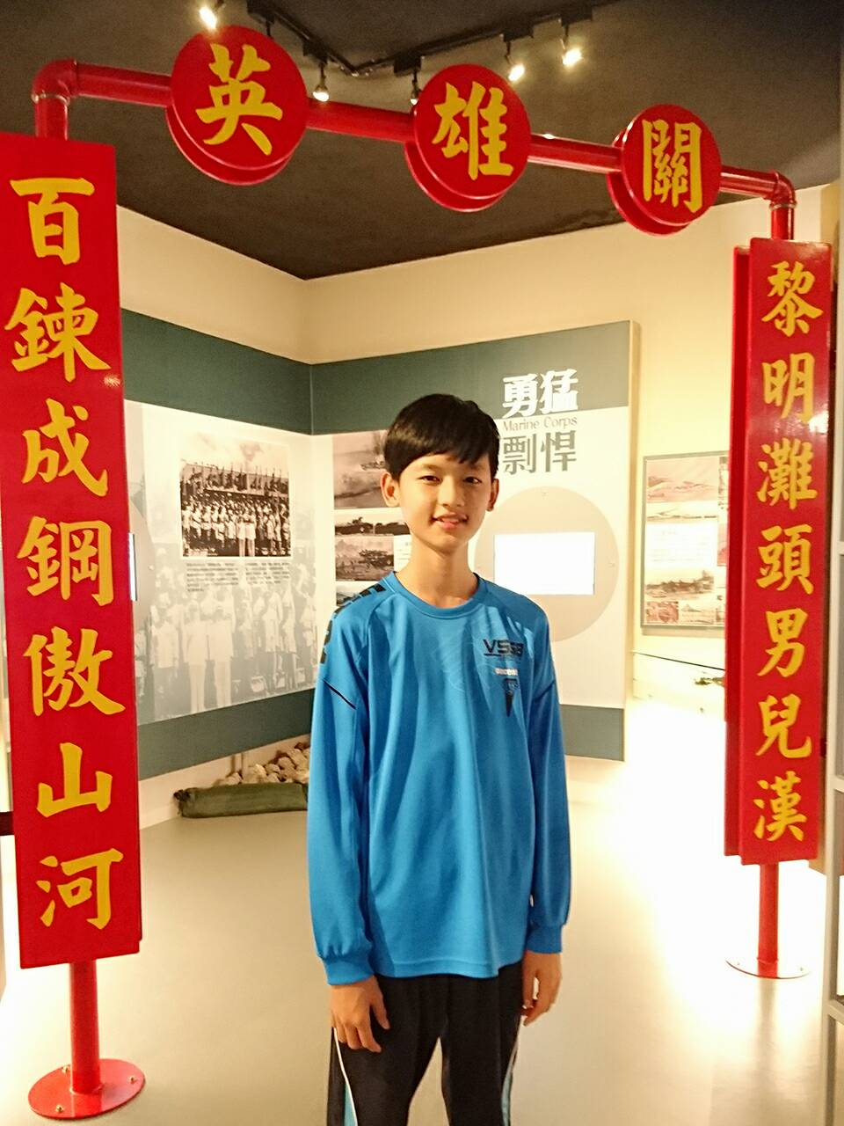

 | 投稿題目：拜訪海軍故事館
一列列整齊的隊伍，精神抖擻，用他們嘹亮的嗓門，在營區裡，唱著代表勝利的軍歌；一排排充滿自信的隊伍，手裡拿著，是經過上百次練習的夥伴，一致把它拋到空中再優雅接住，這是聞名國際的驕傲；一件件潔白的軍服，高尚、忠義，是人們認定的印記，是大家早已承認的事，這就是海軍──國家的第一防線，三軍第一棒的軍種，我心中永遠的第一把交椅。
海軍對我來說，有著不凡的地位，不尋常的情感，因為爸爸是海軍，我自然而然的接觸到這個大家庭，也感受到這個大家庭的溫暖，而對我影響很大的音樂，也是從海軍的樂隊中慢慢萌芽。我的出生在海軍；我的童年在海軍；我的成長在海軍，我就是海軍的孩子。今天，很高興有這個機會，前來參觀「鎮海靖疆」──左營海軍故事館。它讓我了解了一艘艘強大的軍艦，看到了一次次光輝的戰績，知道了一個個共同的信念──保衛家園的安全。原來，他們就是捍衛我們海上國防的大英雄，這讓我更加尊敬海軍。
一個戰爭的時代，是令人提心吊膽的，生與死往往只有一線之隔，海軍的將士們不分晝夜地巡邏、守衛，他們與家人相處時間縮短、犧牲極大，就只為了給我們一個安居樂業的生活。當我一進到故事館，就看到敘述海軍生活的動畫，各種說不出的感覺湧上心頭，有敬畏、有佩服，他們需要多少的勇氣，需要多少的心理準備，需要多少的覺悟，才能做出這樣的付出，勇敢的海軍，偉大一詞已經不足以形容你們了。
走在故事館的展覽室中，一艘艘的軍艦模型出現在眼簾，在旁的簡介，不論是電子或書面，都訴說著輝煌的故事，我緩緩地閉上雙眼，想像著自己正置身不同的軍艦上，聆聽口笛響徹雲霄的序曲，欣賞軍艦多重聲部震撼人心的第二樂章，再享受海浪一波波湧上的清涼，那彷彿能帶走所有憂愁的歌聲，這就是大海的洗禮，此曲的最終章。
左營海軍故事館讓我看到了我們海上國防──「鎮海靖疆」的驕傲，也看到了許多戰役、軍艦、眷村、勳章……，讓我增廣不少見聞，心中除了敬佩，還是敬佩。細細的回味這趟旅程所看到的每一幕，不知，在不遠的軍港，是否又有一艘軍艦，帶著口笛的祝福，正緩緩地駛出港口……。

